Religionen & miteinander leben
Arbeitsblätter zum Thema „Religionsvielfalt & Religionsfreiheit“

Thema | Religionsvielfalt & Religionsfreiheit
Fächer | Gemeinschaftskunde, Ethik, Religion
Zielgruppe | 3.- 4. Klasse
Materialien | 1 Arbeitsblatt (GS) (5 Seiten + 4 Lösungsblätter)

Hintergrund

Ziel der Unterrichtseinheit ist es, dass Schülerinnen und Schüler verschiedene Religionen in Deutschland charakterisieren lernen sowie die Bedeutung des Grundrechts auf Religionsfreiheit und eines respektvollen Umgangs miteinander beurteilen können. Lernende setzen sich zudem mit der Bedeutung religiöser und nicht-religiöser Praktiken auseinander, um Verständnis für den vielschichtigen Alltag und Empathie für die verschiedenen religiösen und kulturellen Identitäten zu entwickeln. Außerdem lernen sie das Verhältnis von Staat und Religion in Deutschland anhand des Grundgesetzes kennen und beschäftigen sich mit Religionsfreiheit. Ausgehend von der gesellschaftlichen Bedeutung der Religionsfreiheit ziehen sie Rückschlüsse für ein respektvolles Miteinander in der Gesellschaft und in ihrem Nahumfeld (Klasse, Schulhof, Freizeit, Ort/Stadt etc.).

Kompetenzerwerb
Sachkompetenz
Die Schülerinnen und Schüler …
- erkennen verschiedene religiöse und nicht-religiöse Bräuche, Symbole und Feste und ihre Bedeutung für das alltägliche Leben unterschiedlicher Menschen.
- unterscheiden grundlegende Elemente von Religion und kulturellen, weltlichen oder persönlichen Bräuchen.
- lernen die zentralen Aspekte der Religionsfreiheit in Deutschland und die Regelungen des Grundgesetzes (GG Art. 4) kennen.

Methodenkompetenz
Die Schülerinnen und Schüler …
- arbeiten mit Bildern, Symbolen und Stationen, um Informationen zu religiösen und kulturellen Praktiken zu sammeln und zu strukturieren.
- erstellen Steckbriefe zu Festen und nutzen altersgemessene Recherchewege.
- arbeiten kooperativ in Gruppen, einigen sich auf gemeinsame Ergebnisse und präsentieren verständlich vor der Klasse.
Urteilskompetenz
Die Schülerinnen und Schüler …
- reflektieren ihre eigenen Vorstellungen von Glauben, können zwischen religiösen und nicht-religiösen Praktiken unterscheiden und reflektieren den eigenen Bezug zu Religion und Religionsfreiheit.
- beurteilen Handlungen im Hinblick auf Religionsfreiheit und formulieren eigene Positionen dazu, warum es wichtig ist, dass jede Person in Deutschland frei entscheiden darf, wie sie ihren Glauben lebt oder ob sie nicht glaubt.

Vielfalt von Glauben, Bräuchen und Symbolen

Aufgabe 1: Woran glaube ich?

Überlege zunächst in Einzelarbeit:

- Woran glaubst du? Was ist dir wichtig?
- Was machen Menschen, die glauben?
© Stefan Eling/ bpb.

Sammelt dann an der Tafel/am Whiteboard.

a)
____________________________________________________________________

____________________________________________________________________________

____________________________________________________________________________

____________________________________________________________________________

b)
____________________________________________________________________________

____________________________________________________________________________

____________________________________________________________________________

____________________________________________________________________________

____________________________________________________________________________

____________________________________________________________________________

____________________________________________________________________________

____________________________________________________________________________

____________________________________________________________________________

____________________________________________________________________________

Aufgabe 2: Was gehört zu Religion – was nicht?
- Kreuze an, was zu Religion gehört.

. O Menschen essen Pizza.
O Menschen beten in der Synagoge.
O Menschen schauen zusammen Fußball.
O Menschen beten in der Kirche.
O Menschen feiern Diwali.
O Menschen beten in der Moschee.
- Ordne die Symbole dem passenden Brauch oder einer Religion zu. Lässt sich jedes Zeichen nur einer Religion oder einem Brauch zuordnen?



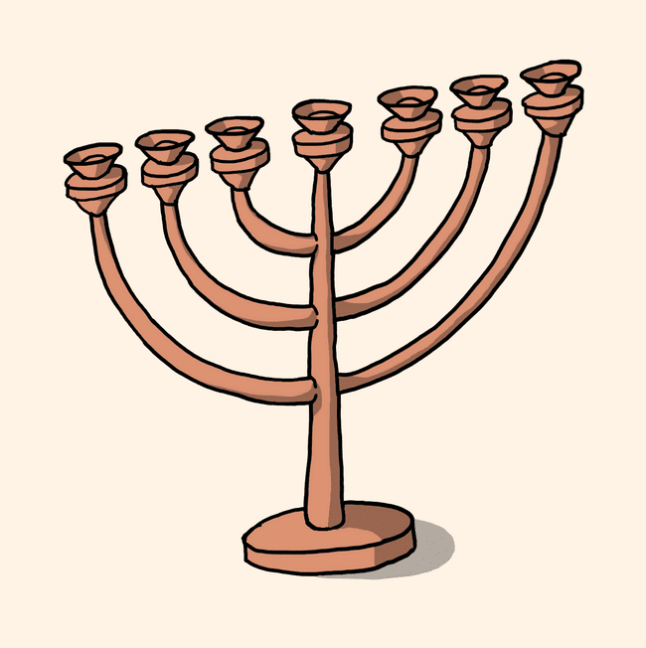
Geburtstagstorte
Adventskranz
Friedenstaube
Menora




Koran
Tora
Gebetsteppich

Bibel

Christentum:
____________________________________________________________________________

Judentum:
____________________________________________________________________________

Islam:
____________________________________________________________________________

Nicht-religiöse Bräuche/Symbole:
____________________________________________________________________________

____________________________________________________________________________

____________________________________________________________________________

____________________________________________________________________________

____________________________________________________________________________

____________________________________________________________________________

____________________________________________________________________________

____________________________________________________________________________

____________________________________________________________________________

____________________________________________________________________________

____________________________________________________________________________

Aufgabe 3: Erstelle einen Steckbrief
- Schau dir die Bilder in der Materialauswahl zu verschiedenen Festen an und tauscht euch in Paararbeit aus: Was seht ihr hier? Was haben die Bilder gemeinsam?
Material 3:
Judentum-Spezial Kapitel 6.2


Material 4:
Christentum-Spezial Kapitel 4.1 

Material 1:
Islam-Spezial Kapitel 7.2


Material 5:
Karneval im Klexikon


Material 2:
Geburtstag im Klexikon


Optionales Material:
https://www.religionen-entdecken.de/

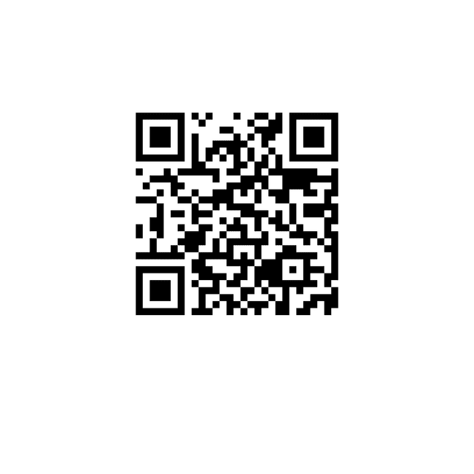
- Einzelarbeit: Erstelle einen Steckbrief zu deinem Lieblingsfest - ob religiös oder nicht: Fülle den Steckbrief unten aus.
Optional für Schnellere: Sammle Informationen für einen Steckbrief zu einem zweiten Fest deiner Wahl.
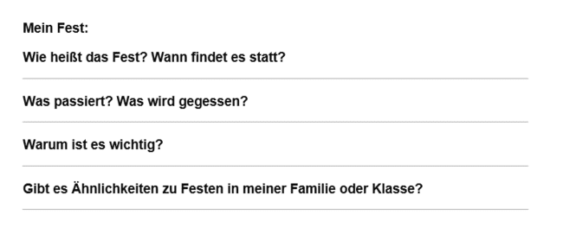

Aufgabe 4: Religion & Freiheit
a) Lies den Text sowie den Auszug aus dem Grundgesetz. Fasse kurz zusammen, worum es geht.
In Deutschland darf jeder oder jede selbst entscheiden, woran er oder sie glaubt. Diese Freiheit nennt man Religions- und Glaubensfreiheit. Sie steht im Grundgesetz. Im Grundgesetz stehen die wichtigsten Regeln, die in Deutschland gelten.

Artikel 4 im Grundgesetz der Bundesrepublik Deutschland | Einfach erklärt
- Die Freiheit des Glaubens, des Gewissens und die Freiheit des religiösen und weltanschaulichen Bekenntnisses sind unverletzlich.  - Die ungestörte Religionsausübung wird gewährleistet. […] | Religions- und Glaubensfreiheit  Alle Menschen dürfen glauben, was sie möchten. Sie können ihre Religion frei ausüben. Der Staat muss den Glauben aller Menschen respektieren und darf keine Religion bevorzugen. Niemand muss eine Religion haben.

b) Arbeitet in Gruppen zusammen und werdet gemeinsam zu "Respekt-Detektiven". Jede Gruppe bearbeitet eine der vier Alltagsszenen aus der Schule. Überlegt gemeinsam, welche Rechte die Person hat. Entwickelt eine Idee, damit die Situation friedlich und freundlich weitergeht.
- In der Umkleide wundert sich jemand über ein religiöses Symbol.
- Jemand kann im Unterricht nicht an allen Aktivitäten teilnehmen (z. B. Schwimmunterricht, religiöse Feste feiern, bestimmte Lieder singen).
- Jemand möchte ein Gespräch darüber beginnen, was er glaubt.
- Ein anderes Kind sagt: „Ich glaube an gar nichts.“
Aufgabe 5: Überleg mal!
Warum ist es gut, dass alle Menschen selbst entscheiden dürfen, woran sie glauben oder wie sie ihre Religion leben? Schreibe mindestens einen Satz.

Lösungsblatt

Aufgabe 1
- Individuelle Antworten, Beispiele: Familie, Freundschaft, Frieden, Liebe, Gott, Hoffnung, Glück, Tiere, Umwelt, Fairness usw.
- Individuelle Antworten, Beispiele: Menschen beten, Familie beim Weihnachtsbaum, Moschee, Kirche, Synagoge, Menschen zünden Kerzen an, Kinder basteln Laternen, Menschen helfen einander. Die Lehrkraft kann hier je nach Vorwissen mit Bildern zu verschiedenen Religionspraktiken verschiedener Religionen unterstützen, bspw. mit Themenheft Religion entdecken Schülerheft, S. 18.
Aufgabe 2
- Menschen beten in Kirche, Synagoge und Moschee, Menschen feiern Diwali. Über die Ergebnisse aus Aufgabe 1 (Sammlung Whiteboard) und den Ergebnissen aus Aufgabe 2 soll eine gemeinsame Definition des Begriffes „Religion“ erarbeitet werden. Sicherung der Begrifflichkeit über abschließende Zusammenfassung der Lehrkraft, z.B.: Eine Religion ist, wenn Menschen an etwas Höheres glauben – zum Beispiel an Gott – und gemeinsam beten, feiern oder bestimmte Geschichten und Regeln wichtig finden. Religion hilft vielen Menschen, Hoffnung zu haben und freundlich miteinander zu leben. Es gibt viele verschiedene Religionen auf der Welt – und auch Menschen, die keine Religion haben. Jede/-r darf selbst entscheiden, was er oder sie glaubt.
- Christentum: Bibel, Adventskranz
Judentum: Menora, Tora
Islam: Gebetsteppich, Koran
Nicht-religiöse Bräuche: Geburtstagstorte
Zur Bibel und dem Judentum:
Falls Schülerinnen und Schüler anmerken, dass die Bibel auch zum Judentum gehört: Das ist korrekt. Der erste Teil der christlichen Bibel (auch das Erste oder das Alte Testament genannt) entspricht weitgehend dem Tanach, der heiligen Schrift des Judentums, auch hebräische Bibel genannt. Eine Zuordnung der Bibel zum Judentum ist also nicht falsch. Im Unterricht kann dies als Anlass dienen, über gemeinsame Wurzeln und Verbindungen zwischen Religionen zu sprechen, aber auch über das unterschiedliche Verständnis von Schriften.
Sonderfall Friedenstaube: Eine Taube als Symbol/Zeichen für Frieden mit Gott taucht in der Bibel auf (z.B. in Geschichte der Arche Noah). Gleichzeitig ist sie ein Symbol für den Frieden geworden, auch außerhalb der Religion. Das lässt sich auf Bilder des Malers Pablo Picasso zurückführen. Seine Bilder von Tauben wurden auf Plakaten für Friedenskongresse genutzt.

Hintergrundinformation für Lehrkräfte: Die Taube mit Olivenzweig ist ein weit verbreitetes Symbol für Frieden, Liebe und Hoffnung in der westlichen und jüdisch-christlichen Kultur, bekannt durch die Erzählung in der Bibel sowie als christliches Symbol für den heiligen Geist. Dies beruht auch auf der biblischen Erzählung der Taufe Jesu in Mt 3,13-17, in der sich der Himmel öffnet und Jesus den Heiligen Geist in Gestalt einer Taube sieht.

Aufgabe 3
a)
Erwartungshorizont:
- Man trifft sich mit Freunden/Familie.
- Es gibt viel Essen.
- Die Menschen freuen sich.
- Es ist bunt dekoriert.
- …
b) Steckbriefe und ggf. passende Bilder liegen in verschiedenen Stationen aus.
Hinweis: Anbei finden Sie Beispiele lediglich zur Orientierung. Religiöse Praktiken und Ausdrucksformen sind jedoch vielfältig. Auch innerhalb einer Religion unterscheiden sich Traditionen, Regeln, Sichtweisen und Alltagspraktiken deutlich – je nach Familie, Gemeinde, Herkunft, persönlicher Überzeugung oder individueller Lebenssituation. Es gibt nicht „die eine richtige“ religiöse Praxis, sondern viele gleichwertige Formen, wie Menschen ihren Glauben leben oder Feste feiern. Das darf in dieser Aufgabe und Lösung zum Ausdruck kommen.

Weihnachten (Christentum)
- Wann? Im Dezember (24.–26.)
- Wer? Christinnen und Christen auf der ganzen Welt
- Was passiert? Menschen schmücken Tannenbäume, singen Lieder, gehen in die Kirche oder machen Geschenke. Abweichende Traditionspraktiken möglich.
- Was gibt’s zu essen? Plätzchen, Festessen
- Warum ist es wichtig? Die Geburt von Jesus wird gefeiert als Fest der Liebe und des Friedens.
- Symbol: Kerze, Krippe, Stern, Kreuz

Ramadan (Islam)
- Wann? Am Ende des Fastenmonats Ramadan (Datum ändert sich jedes Jahr)
- Wer? Musliminnen und Muslime auf der ganzen Welt
- Was passiert? Nach dem Fasten wird gebetet, gefeiert und gegessen. Familien besuchen sich und wünschen sich „Eid Mubarak“.
- Was gibt’s zu essen? Süßspeisen und besondere Gerichte
- Warum ist es wichtig? Dankbarkeit für das Fasten und Freude über Gemeinschaft
- Symbol: Halbmond, Moschee

Diwali (Hinduismus)
- Wann? Im Herbst
- Wer? Hindus, besonders in Indien
- Was passiert? Häuser werden mit Lichtern geschmückt, es gibt Feuerwerk und Süßigkeiten.
- Was gibt’s zu essen? Süße Speisen und festliche Gerichte
- Warum ist es wichtig? Es erinnert an den Sieg des Lichts über die Dunkelheit und des Guten über das Böse.
- Symbol: Öllampe

Chanukka (Judentum)
- Wann? Im Dezember
- Wer? Jüdinnen und Juden weltweit
- Was passiert? Acht Tage lang wird jeden Abend eine Kerze am Leuchter angezündet.
- Was gibt’s zu essen? Latkes (Kartoffelpuffer) und Sufganiyot (Krapfen/ Berliner/ Pfannkuchen)
- Warum ist es wichtig? Erinnerung an ein Wunder im Tempel von Jerusalem, bei dem trotz zu wenig Öl die Leuchter nie ausgingen.
- Symbol: Leuchter

Chinesisches Neujahr (chinesische Kultur)
- Wann? Januar oder Februar
- Wer? Menschen in China und weltweit
- Was passiert? Es gibt Feuerwerk, rote Deko und Familientreffen.
- Was gibt’s zu essen? Teigtaschen und Reiskuchen
- Warum ist es wichtig? Ein neues Jahr beginnt – Glück, Familie und Neubeginn werden gefeiert.
- Symbol: rote Umschläge, Drache

Geburtstag
- Wann? Einmal im Jahr – an dem Tag, an dem man geboren wurde.
- Wer feiert? Jede und jeder kann ihn feiern, egal welcher Religion oder Herkunft.
- Was passiert? Es gibt Kuchen, Geschenke, Spiele und manchmal eine Party mit Freunden.
- Was gibt’s zu essen? Geburtstagskuchen, Lieblingsessen, Süßigkeiten
- Warum ist es wichtig? Man feiert, dass man auf der Welt ist und freut sich über das Leben und liebe Menschen um einen herum.
- Symbol: Luftballons, Kuchen, Geschenke

Karneval / Fasching
- Wann? Im Februar (vor Beginn der Fastenzeit)
- Wer feiert? Viele Menschen, besonders in Deutschland und Brasilien
- Was passiert? Menschen verkleiden sich, tanzen, es gibt Umzüge, Musik und Süßigkeiten.
- Was gibt’s zu essen? Krapfen/Berliner, Bonbons
- Warum ist es wichtig? Es ist ein fröhliches Fest, um Spaß zu haben, sich bunt zu verkleiden und gemeinsam zu feiern.
- Symbol: Maske, Clown, Konfetti

Aufgabe 4
Erwartungshorizont:
a)
- In Deutschland schützt das Grundgesetz die Freiheit, zu glauben oder nicht zu glauben (positive und negative Religionsfreiheit). Niemand darf zu einem Glauben gezwungen werden. Staat und Schule achten Neutralität und Gleichbehandlung. Die eigene Freiheit endet dort, wo Rechte anderer verletzt werden.
- Praxisbezug Schule: Respekt vor religiösen Zeichen/Praktiken, keine Abwertung; Gespräche über Glauben sind möglich, aber ohne Missionierung oder Druck; Konflikte werden friedlich und regelgeleitet gelöst.
b) Respekt-Detektive – Alltagsszenen, erwartete Lösungen
1) Umkleide – Verwunderung über religiöses Symbol
- Rechte: Tragen religiöser Symbole ist von der Glaubensfreiheit gedeckt; Recht auf Privatsphäre und respektvolle Behandlung
- Lösungsidee: Neugier respektvoll formulieren („Möchtest du erzählen, was das bedeutet?“); kein Anfassen, keine Witze; Lehrkraft setzt Gesprächsregeln: wertschätzend, freiwillig.
2) Unterricht – kann nicht alles mitmachen (Feste, Lieder, Schwimmkurs)
- Rechte: Achtung der Gewissens- und Religionsfreiheit; schulische Bildungspflicht bleibt bestehen. Rücksichtnahmen sind möglich, wenn Unterrichtsziele gewahrt bleiben.
- Lösungsidee: Alternative Aufgabe oder Anpassung (z. B. neutraler Text, andere Symbolbetrachtung; beim Schwimmen: zulässige Badebekleidung, ggf. getrennte Umkleide). Entscheidung fallweise, ohne Zwang zur Offenlegung persönlicher Gründe.
- Beispiele für die Lehrkraft:
  - Ein Kind von Zeugen Jehovas darf keine Geburtstagsfeiern oder Weihnachtsfeiern mitmachen.
  - Ein jüdisches Kind nimmt während des Pessachfestes nicht am regulären Mittagessen teil.
  - Ein Kind möchte aus religiösen Gründen bestimmte Lieder mit religiösem Inhalt nicht mitsingen.
3) Gespräch über Glauben beginnen
- Rechte: Meinungs- und Glaubensfreiheit; niemand muss teilnehmen; keine Abwertung anderer Weltanschauungen
- Lösungsidee: Gesprächsrunde mit Leitfragen („Welche Werte sind dir wichtig?“), Moderationsregel: informieren statt missionieren; „Ich-Botschaften“, kein Druck auf andere
4) „Ich glaube an gar nichts.“
- Rechte: Negative Religionsfreiheit (frei, nicht zu glauben); Schutz vor Herabsetzung
- Lösungsidee: Anerkennung („Das ist in Ordnung.“); Gemeinsamkeiten betonen (z. B. Menschenrechte, Respekt, Fairness); Raum für unterschiedliche Überzeugungen

Hinweise für Lehrkräfte – sensible Thematisierung von Antisemitismus und muslimfeindlicher Gewalt
Wenn antisemitische und/oder muslimfeindliche Aussagen getätigt bzw. reproduziert werden, wird empfohlen, diese nicht zu ignorieren, sondern konstruktiv einzuordnen.
Erwartbar: Schülerinnen und Schüler könnten antisemitische oder muslimfeindliche Gewalttaten ansprechen.
Umgang:
- Klare Haltung: Gewalt, Hass und Diskriminierung sind inakzeptabel. Keine Kollektivschuldzuweisungen; keine Gruppe „spricht für“ Betroffene.
- Schutz: Niemand wird nach Zugehörigkeit gefragt; keine persönlichen Erfahrungsberichte einfordern; freiwillige Beiträge nur, wenn gewünscht
- Fokus: Strukturelle Einordnung (Begriffe klären, Rechte benennen, Solidarität zeigen), statt detaillierter Schilderungen von Gewalttaten
- Sprachregelung: „Wir sprechen über Taten und Strukturen, nicht über Mitschülerinnen und Mitschüler.“ Stopp-Regel bei abwertenden Äußerungen; Deeskalation
Weiterführende Linktipps zu Informationen und Handlungstipps für die Lehrpraxis:
Antisemitismus in der Schule | Demokratiekosmos Schule | bpb.de
Aufgabe 5
Individuelle Antworten

